**Feith- Na eenen vruchtbaren regen**

Gedicht van de Week

Week 40- 2020

[www.arspoetica.nl](http://www.arspoetica.nl)

Na een periode van droogte komt nu de regen. Het gedicht van de week beschrijft hoe men vroeger God de “Goede Vader” hiervoor dankte, een gebruik dat nog voortleeft in de biddag en dankdag voor gewas en arbeid, in respectievelijk maart en november.[1]

De schrijver, Rhijnvis Feith (1753-1824) was weliswaar een gelovig man maar hield zich meer bezig met politiek en literatuur, die dan wel vaak religieus gekleurd is. Hij was een aanhanger van de [patriotten](https://www.literatuurgeschiedenis.nl/18de/thema/lg18027.html) zonder een felle partijganger te zijn. Hij kwam uit een gegoede familie en werkte na zijn rechtenstudie als ontvanger van de belastingen.

Als schrijver wordt hij beschouwd als een vertegenwoordiger van het [sentimentalisme](https://www.dbnl.org/tekst/dela012alge01_01/dela012alge01_01_02823.php), dat in die tijd al bespot werd door o.a. [Kinker](https://www.arspoetica.nl/wp-content/uploads/2020/08/WEEK-34-2020-Archief-Kinker-Uitboezeming.docx), maar nu zeker als een curiosum uit de literatuur wordt beschouwd. Het bekendste voorbeeld is zijn roman in brieven “Julia”.

Naast bovengenoemde activiteiten hield Feith zich ook bezig met tekenen en tuinontwerpen.

Het gedicht van de week werd voor het eerst gepubliceerd in 1804, hier uit “Dicht- en Prozaïsche Werken”, negende deel, 1824.

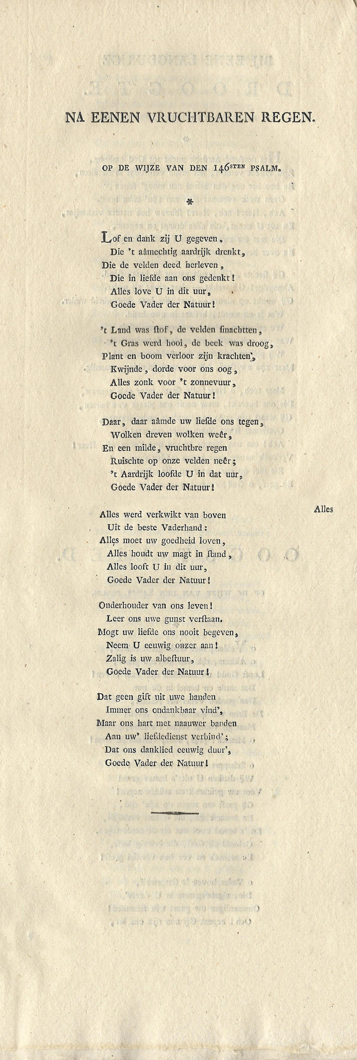

1. Biddag voor Gewas en Arbeid en Dankdag voor Gewas en Arbeid zijn twee gedenkdagen in het protestantisme in Nederland, waarin er speciaal gebeden (in het voorjaar) en gedankt (in het najaar) wordt voor de oogst en het werk.(bron: site PKN)